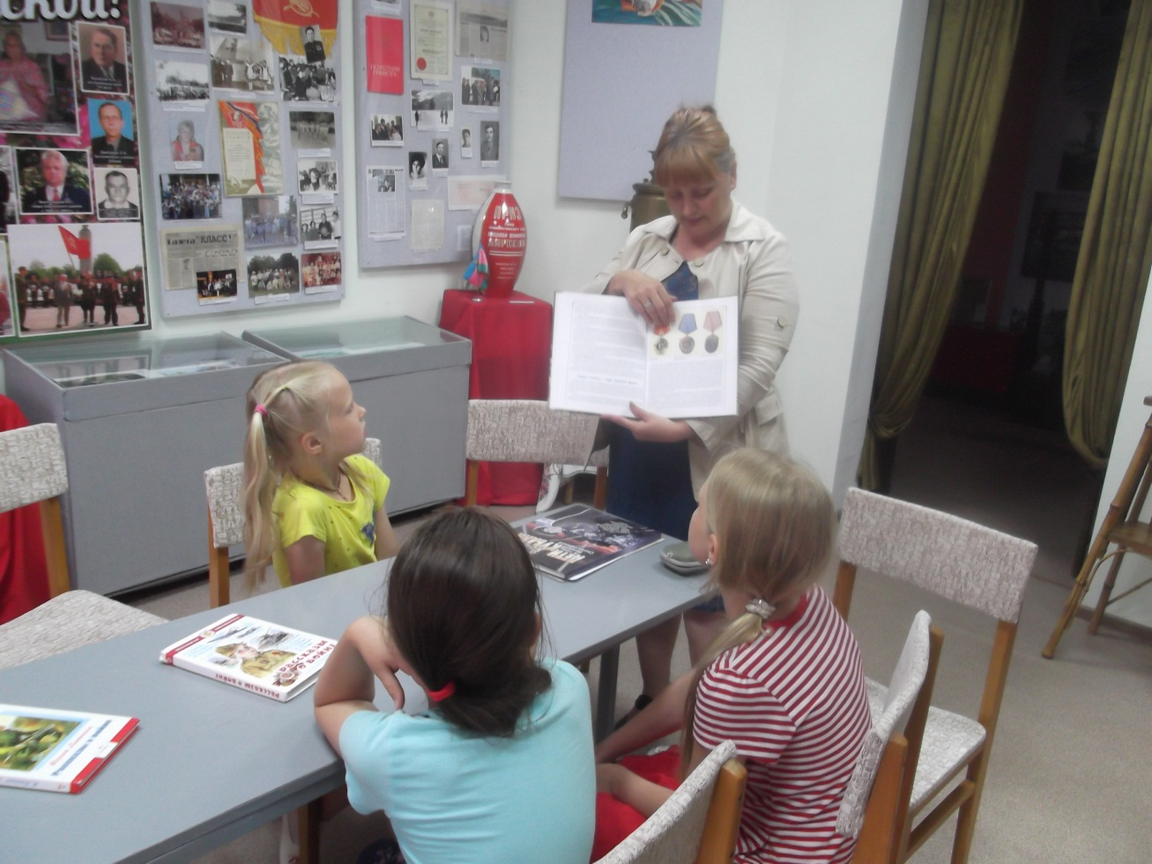Ко Дню памяти и скорби 24 июня 2017 года на летней площадке музея ст. Кавказской прошли военно патриотические чтения. «Книгам тех военных лет поверьте». Присутствовали дети младшего и среднего возраста. Мероприятие состояло из трех частей. В первой части библиотекарь сельской детской библиотеки №1 Цыбулина Тамара рассказала о первых днях войны. Вместе с ребятами вспомнили события тех суровых лет. Вторая часть была посвящена подвигам юных героев. В третьей части была проведена литературная викторина по произведениям о Великой Отечественной войне. Дети показали хорошие знания авторов и произведений, героев этих произведений.

